COLOR CONDITIONING SHOTS
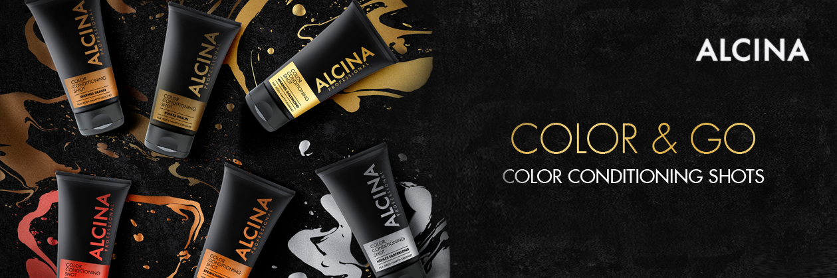

Vlasy jsou korunou krásy a dokáží upoutat na první pohled. Ale jenom tehdy, pokud mají skvělý střih i barvu. Jak si ale ve vlasech udržet lesk a zářivou barvu i mezi jednotlivými návštěvami kadeřníka? S Color Conditioning Shots okamžitě získáte brilantní odstín vlasů, a to díky jedinečné kombinaci barevných pigmentů, pěsticího balzámu a pH korektoru. Ovocné kyseliny a výtažky z pšenice zajistí vašim vlasům vydatnou péči a navrátí jim přirozený lesk, aniž by je zatížily.
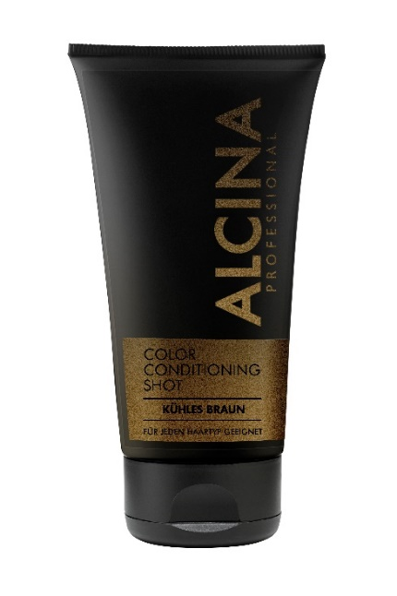
Color Conditioning Shots
Tónující balzámy, které oživí barvu vlasů a dodají jim hedvábný lesk. Speciální složení rozzáří barvené vlasy již po prvním použití, vysoce účinné pigmenty obalí vlas a zajistí intenzivní oživení barvy. Chcete své blond dodat lehký zlatý nádech? Nebo preferujete zářivou měděnou? Vyberte si z šesti perfektních odstínů a dejte sbohem vybledlým vlasům:

- zářivá měděná
- studená hnědá
- intenzivní červená
- teplá hnědá
- teplá zlatá blond
- studená stříbrná blond

Použití: Pro dosažení perfektního výsledku aplikujte po každém druhém až třetím mytí. Udržíte si tak krásnou barvu vlasů mezi jednotlivými návštěvami kadeřníka.

Minimální prodejní cena: 350 Kč
Obsah: 150 ml

